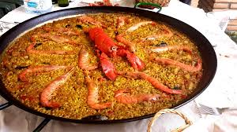
En el restaurante
¡Buen provecho!
¡Qué aproveche!
¡Buen apetito!

Hola, buenas tardes. = Hyvää iltaa.
Una mesa para dos, por favor. = Pöytä kahdelle, kiitos.
Somos tres. = Meitä on kolme.
El menú/La lista, por favor. =Saisinko menun, kiitos.
¿Qué desea(n)? = Mitä saisi olla?
¿Qué toma(n)? = Mitä saisi olla?
¿Qué me recomienda? = Mitä suosittelette minulle?
¿Qué nos recomienda? = Mitä suosittelette meille?
¿Qué es esto? =Mitä tämä on?
Soy alérgico/alérgica al pescado. = Olen allerginen kalalle.
De primero… = Alkupalaksi…
De segundo… = Pääruoaksi…
De postre… = Jälkiruoaksi…
Para beber… = Juomaksi…
..por favor. = …kiitos.
Una ensalada, por favor. = Salaatti, kiitos.
Para mí, una ensalada. = Minulle salaatti.
Quisiera una ensalada. = Haluaisin salaatin.
Para él/Para ella… = Hänelle…
La cuenta, por favor. = Saisinko laskun, kiitos.
Son nueve con ochenta. = Se tekee 9,80.
¿En efectivo o con tarjeta? = Käteisellä vai kortilla?
Gracias. ¡Buenas tardes, adiós! = Kiitos. Hyvää illanjatkoa, heihei!

